ТРЕБОВАНИЯ К ПРИЛОЖЕНИЮ:
Разработать приложение на языке C# в оболочке WPF. Обеспечить отказоустойчивость для входных данных, оповещая пользователя о некорректных/недопустимых введённых значениях.
Ввод входных данных организовать с использованием DataGridView. Предусмотреть возможность загрузки данных их Excel и Google Table. Предусмотреть возможность генерации данных из формы.
Выбор алгоритмов производить с использованием компонентов CheckBox (т.е. в единицу времени могут быть активны несколько алгоритмов)
Визуализировать процессы всех выбранных алгоритмов сортировки одновременно с использованием стандартных графических объектов или сторонних библиотек.
Элементы взаимодействия, не предоставляющие пользовательского ввода (кнопка «Рассчитать», «Очистить» и аналогичные) размещать в MenuStrip.
Сделать тумблер по убыванию и возрастанию сортировка массива.
Генератор массива от A до B с количеством элементов.
Не больше 50 элементов.
Должна быть визуализация.
Где-нибудь в окне должно быть количество итераций и время информации сортировки.
Чекбоксы с возможностью выбрать все или несколько типов сортировок для одновременных сортировок.
Рядом с BOGO сортировкой поставить окошко, где будет количество итераций.
Примерный итог:
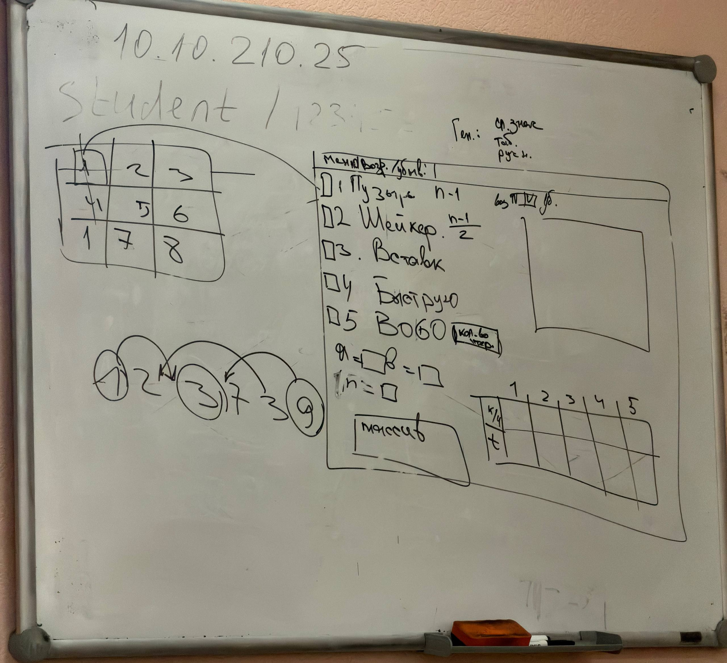
ЗАДАНИЕ
Реализовать следующие алгоритмы сортировок:
- Пузырьковую сортировку;
- Сортировку вставками;
- Шейкерную сортировку;
- Быструю сортировку;
- BOGO.
Определить какой из методов сортировки данных является быстрым. Предусмотреть сортировку по возрастанию и убыванию. Вывести время каждого выбранного алгоритма сортировки на экран.

